Rókusi Általános Iskola
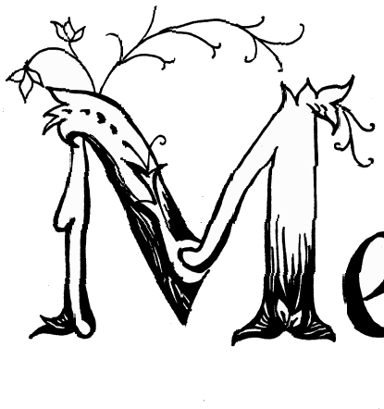
OM azonosító: 029654

Szeged, Kossuth L. sgt. 37. H-6724

Igazgatóság tel/fax:(36-62) 541-502
e-mail: igazgato.rokusi.iskola@gmail.com
www.rokusi.hu

NYILATKOZAT
Alulírott szülő, szándékomat fejezem ki, hogy iskolaköteles korú gyermekemet a 2020/2021-es tanévre a Rókusi Általános Iskolába szeretném beíratni.
Gyermek neve: ……………………………………………………………………
A gyermek születési helye, ideje: …………….…………………………………...
Anyja születési neve: ……………………….……………………………………..
Apa (gondviselő) neve: ……………………………………………………………
Lakcím: …………………………………………………………….………………
Értesítési cím (ha eltér a lakcímtől): ……………………………………………….
Szülő telefonszáma: ………………………………………………………………..
Szülő email címe: ……………..…………………………….……………………...
Ha jár testvér iskolánkba, neve és osztálya: ..............................................................
…………………………………………………………………..…………………..
Intézményünk az állandó lakhely szerint*: körzetes nem körzetes
Amennyiben nem körzetes, a körzetes iskola megjelölése (Intézmény neve, címe):
………………………………………………………………………………………
Választott idegen nyelv*: angol német

Beiratkozás módja*: személyesen– elektronikus úton (Kréta rendszeren keresztül)

Szeged, 2020…………………………...

……………………………………
aláírás
* A megfelelőt aláhúzással kérjük jelölni.

